# Лабораторна робота 1 Введення в мову програмування Python

**Мета роботи:** Ознайомитись з середовищем розробки Python. Вивчити основні типи даних, команди введення і виведення даних.

## Теоретичний матеріал

Python- це мова об'єктно-орієнтована, мова, що інтерпретується, мова надвисокого рівня. Програмування на Python дозволяє швидко і якісно отримувати необхідні програмні модулі.

В комплекті разом з інтерпретатором Python йде IDLE (інтегроване середовище розробки). За своєю суттю воно подібне до інтерпретатора, запущеного в інтерактивному режимі з розширеним набором можливостей (підсвічування синтаксису, перегляд об'єктів, налагодження і т.п.).

Для запуску IDLE в Windows необхідно перейти в папку Python в меню "Пуск" і знайти там ярлик з ім'ям "IDLE (Python 3.X XX-bit)".

Для запуску редактора програми (коду) слід виконати команду File-> New File або поєднання клавіш Ctrl + N.

Будь-яка Python-програма складається з послідовності допустимих символів, записаних в певному порядку і за певними правилами.

Програма включає в себе:

* коментарі;
* команди;
* знаки пунктуації;
* ідентифікатори;
* ключові слова.

Коментарі в Python позначаються символом #, що передує тексту коментаря, до кінця рядка (тобто в Python всі коментарі є однорядковими), при цьому не допускається використання перед символом # лапок:

[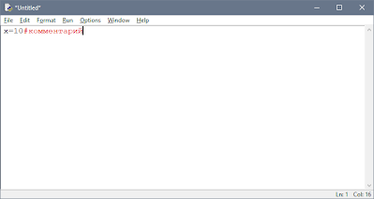](https://sites.google.com/site/moiboarkin/laboratornye-raboty/5-kurs/laboratornye-raboty-po-python/l-r-1/1.png?attredirects=0)

## Знаки пунктуації

В алфавіт Python входить достатня кількість знаків пунктуації, які використовуються для різних цілей. Наприклад, знаки "+" або "*" можуть використовуватися для додавання і множення, а знак коми "," - для поділу параметрів функцій.

## Ідентифікатори

Ідентифікатори в Python це імена використовуються для позначення змінної, функції, класу, модуля або іншого об'єкта.

## Ключові слова

Деякі слова мають в Python спеціальне призначення і являють собою керуючі конструкції мови.

### Ключові слова в Python

False – хибність.

True - істина.

None - "порожній" об'єкт.

and - логічне І.

with / as - менеджер контексту.

assert умова - збуджує виключення, якщо умова помилкова.

break - вихід з циклу.

class - призначений для користувача тип, що складається з методів і атрибутів.

continue - перехід на наступну ітерацію циклу.

def - визначення функції.

del - видалення об'єкта.

elif - в іншому випадку, якщо.

else - см. for / else або if / else.

except - перехопити виняток.

finally – у купі з інструкцією try, виконує інструкції незалежно від того, чи було виключення чи ні.

for - цикл for.

from - імпорт декількох функцій з модуля.

global - дозволяє зробити значення змінної, присвоєне їй всередині функції, доступним і за межами цієї функції.

if - якщо.

import - імпорт модуля.

in - перевірка на входження.

is - чи посилаються 2 об'єкти на одне і те ж місце в пам'яті.

lambda - визначення анонімної функції.

nonlocal - дозволяє зробити значення змінної, присвоєне їй всередині функції, доступним в осяжний інструкції.

not - логічне НЕ.

or - логічне АБО.

pass – конструкція, що нічого не робить.

raise - викинути виняток.

return - повернути результат.

try - виконати інструкції, перехоплюючи виключення.

while - цикл while.

yield - визначення функції-генератора.

[ 'False', 'None', 'True', 'and', 'as', 'assert', 'break', 'class', 'continue', 'def', 'del', 'elif', ' else ',' except ',' finally ',' for ',' from ',' global ',' if ',' import ',' in ',' is ',' lambda ',' nonlocal ',' not ' , 'or', 'pass', 'raise', 'return', 'try', 'while', 'with', 'yield']

## Типи даних

1. None (невизначене значення змінної)

2. Логічні змінні (Boolean Type)

3. Числа (Numeric Type)

* int - ціле число
* float - число з плаваючою точкою
* complex - комплексне число

4. Списки (Sequence Type)

* list - список
* tuple - кортеж
* range - діапазон

5. Рядки (Text Sequence Type)

* str

## Введення і виведення даних

Введення даних здійснюється за допомогою команди input (список введення):

a = input ()  
print (a)

У дужках функції можна вказати повідомлення - коментар до даних, що вводяться:

a = input ( "Введіть кількість елементів:")

Команда input () за замовчуванням сприймає вхідні дані як рядок символів. Тому, щоб ввести цілочисельне значення, слід вказати тип даних int ():

a = int (input ())

Для введення дійсних чисел застосовується команда

a = float (input ())

Виведення даних здійснюється за допомогою команди print (список виведення):

a = 1  
b = 2  
print (a)  
print (a + b)  
print ( 'сума =', a + b)

Існує можливість запису команд в один рядок, розділяючи їх через крапку з комою. Однак не слід часто використовувати такий спосіб, це знижує читабельність:

a = 1; b = 2; print (a)  
print (a + b)  
print ( 'сума =', a + b)

У команді print може здаватися сепаратор - роздільник між елементами виведення:

x = 2  
y = 5  
print (x, "+", y, "=", x + y, sep = "")

Результат відобразиться з пробілами між елементами: 2 + 5 = 7

## Прості арифметичні операції над числами

|  |  |
| --- | --- |
| x + y | додавання |
| x - y | віднімання |
| x * y | множення |
| x / у | ділення |
|  |  |
|  |  |
|  |  |

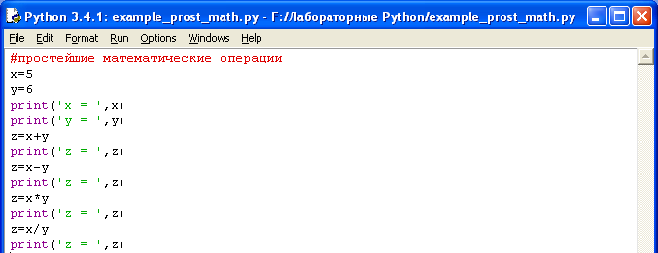

Рис 1. Приклад програми на Python

[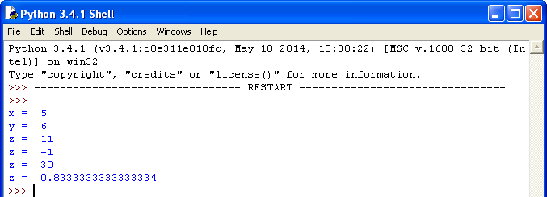](https://sites.google.com/site/moiboarkin/laboratornye-raboty/5-kurs/laboratornye-raboty-po-python/l-r-1/math_prost_res.png?attredirects=0)

Рис.2. Результат виконання програми із застосуванням простих арифметичних операцій

## Форматоване виведення

Для форматованого виведення використовується метод format() функції print():

Рядковий метод format() повертає отформатированную версію рядка, замінюючи ідентифікатори у фігурних дужках {}. Ідентифікатори можуть бути позиційними, числовими індексами, ключами словників, іменами змінних.

Синтаксис команди format:

поле заміни: = "{" [ім'я поля] [ "!" перетворення] [ ":" специфікація] "}"

ім'я поля: = arg_name ( "." ім'я атрибута | "[" індекс "]") *

перетворення: = "r" (внутрішнє уявлення) | "S" (людське уявлення)

специфікація: = см. нижче

Аргументів у format () може бути більше, ніж ідентифікаторів в рядку. В такому випадку зайві ідентифікатори ігноруються.

Ідентифікатори можуть бути або індексами аргументів, або ключами:

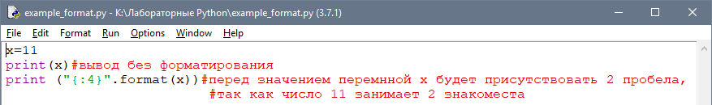

[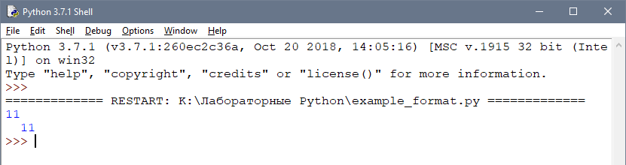](https://sites.google.com/site/moiboarkin/laboratornye-raboty/5-kurs/laboratornye-raboty-po-python/l-r-1/ex_format2.png?attredirects=0)

В результаті виведеться число 11, а перед ним два пробіли, так як вказано чотири знакомісця для виведення. Або з кількома аргументами:

[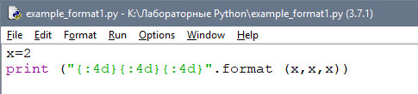](https://sites.google.com/site/moiboarkin/laboratornye-raboty/5-kurs/laboratornye-raboty-po-python/l-r-1/math_prost.png?attredirects=0)

[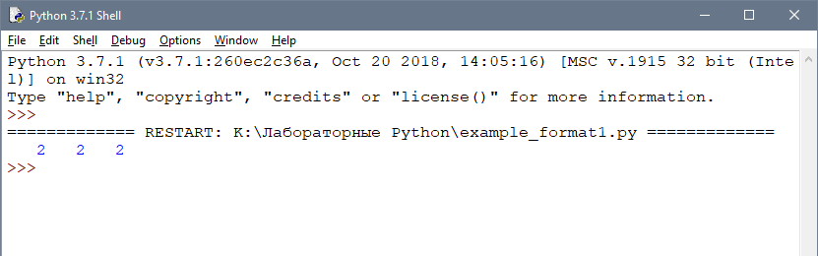](https://sites.google.com/site/moiboarkin/laboratornye-raboty/5-kurs/laboratornye-raboty-po-python/l-r-1/ex_format.png?attredirects=0)

В результаті кожне з значень виводиться з розрахунку 4 знакоместа.

## Специфікація формата

|  |  |
| --- | --- |
| специфікація | [[fill]align][sign][#][0][width][,][.precision][type] |
| заповнювач | символ кроме '{' или '}' |
| вирівнювання | "<" | ">" | "=" | "^" |
| знак | "+" | "-" | " " |
| ширина | integer |
| точність | integer |
| тип | "b" | "c" | "d" | "e" | "E" | "f" | "F" | "g" | "G" | "n" | "o" | "s" | "x" | "X" | "%" |

|  |  |
| --- | --- |
| Тип | Значення |
| 'd', 'i', 'u' | Десяткове число |
| 'o' | Число в вісімковій системі числення. |
| 'x' | Число в шістнадцятковій системі числення (букви в нижньому регістрі). |
| 'X' | Число в шістнадцятковій системі числення (літери у верхньому регістрі). |
| 'e' | Число з плаваючою точкою з експонентою (експонента в нижньому регістрі). |
| 'E' | Число з плаваючою точкою з експонентою (експонента в верхньому регістрі). |
| 'f', 'F' | Число з плаваючою крапкою (звичайний формат). |
| 'g' | Число з плаваючою крапкою. з експонентою (експонента в нижньому регістрі), якщо вона менше, ніж -4 або точності, інакше звичайний формат. |
| 'G' | Число з плаваючою крапкою. з експонентою (експонента в верхньому регістрі), якщо вона менше, ніж -4 або точності, інакше звичайний формат. |
| 'c' | Символ (рядок з одного символу або число - код симво |
| 's' | Рядок. |
| '%' | Число множиться на 100, відображається число з плаваючою точкою, а за ним знак%. |

Для форматування дійсних чисел з плаваючою точкою використовується наступна команда:

print('{0:.2f}'.format(вещественное число))

[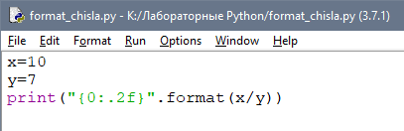](https://sites.google.com/site/moiboarkin/laboratornye-raboty/5-kurs/laboratornye-raboty-po-python/l-r-1/format_real_prog.png?attredirects=0)

В результаті буде виведено число з двомі знаками після коми.

[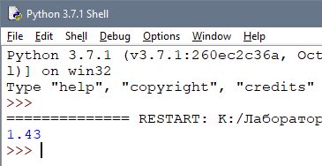](https://sites.google.com/site/moiboarkin/laboratornye-raboty/5-kurs/laboratornye-raboty-po-python/l-r-1/format_real_res.png?attredirects=0)

Пример

Напишите программу, которая запрашивала бы у пользователя:

Вариант 0

- возраст ("Сколько Вам лет?")

( "Ваши фамилия, имя, отчество?")

- место жительства ("Где вы живете?")

После этого выводила бы три строки:

"Ваше имя"

"Ваш возраст"

"Вы живете в"

Рішення

[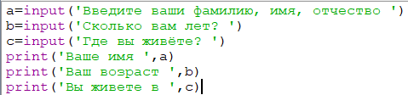](https://sites.google.com/site/moiboarkin/laboratornye-raboty/5-kurs/laboratornye-raboty-po-python/l-r-1/string_prog_var0.png?attredirects=0)

[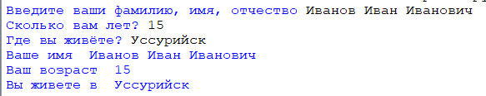](https://sites.google.com/site/moiboarkin/laboratornye-raboty/5-kurs/laboratornye-raboty-po-python/l-r-1/string_res_var0.png?attredirects=0)

## Завдання для самостійної роботи (за варіантами)

### Завдання 1. Напишіть програму, яка запитувала б у користувача:

Варіант 1

Ім'я, Прізвище, Вік, де проживає

- прізвище, ім'я ( "Ваші прізвище, ім'я?")

- вік ( "Скільки Вам років?")

- місце проживання ( "Де ви живете?")

Після цього виводила б три рядки:

"Ваші прізвище, ім'я"

"Ваш вік"

"Ви живете в"

Варіант 2

Ім'я,, Дата народження, Освіта

- ім'я ( "Ваше, ім'я?")

- дата народження ( "Ваша дата народження?")

- освіту ( "Де Ви вчитеся?")

Після цього виводила б три рядки:

"Ваше ім'я"

"Дата народження"

"Ви вчитеся в"

варіант 3

Прізвище, де проживає

- Прізвище ( "Ваше прізвище?")

- місце проживання ( "Де Ви живете?")

Після цього виводила б два рядки:

"Ваше прізвище"

"Ви живете в"

варіант 4

Прізвище, Місце народження, улюблена музика

- Прізвище, ( "Ваше прізвище?")

- місце народження ( "Де Ви народилися?")

- музика ( "Яка музика подобається?")

Після цього виводила б три рядки:

"Ваші ім'я, прізвище"

"Ви народилися в"

"Ваша улюблена музика"

варіант 5

Ім'я, Прізвище, ПІБ мами, ПІБ батька

- ПІБ (наприклад, "Ваші прізвище, ім'я, по батькові?")

- вік ( "Скільки Вам років?")

- місце проживання ( "Де Ви живете?")

Після цього виводила б три рядки:

"Ваші ім'я, прізвище, по батькові"

"Ваш вік"

"Ви живете в"

варіант 6

Ім'я, Улюблений предмет в школі, Номер класу

- ім'я ( "Ваше ім'я?")

- улюблений предмет ( "Який Ваш улюблений предмет в школі?")

- номер класу ( "В якому класі Ви навчаєтесь?")

Після цього виводила б три рядки:

"Ваше ім'я"

"Ваш улюблений предмет в школі"

"Ви вчитеся в класі номер"

варіант 8

Ім'я, Прізвище, По батькові, Хобі

- ПІБ (наприклад, "Ваші прізвище, ім'я, по батькові?")

- хобі ( "Чим Ви захоплюєтеся?")

Після цього виводила б два рядки:

"Ваші ім'я, прізвище, по батькові"

"Ваше хобі"

варіант 9

Ім'я, Прізвище, улюблений спорт

- Прізвище, ім'я ( "Ваші прізвище, ім'я?")

- освіту ( "В якій школі Ви вчитеся?")

- ПІБ Вашого керівника по інформатики ( "ПІБ Вашого керівника по інформатики?")

Після цього виводила б три рядки:

"Ваші ім'я, прізвище"

"Ви вчитеся в школі номер:"

"ПІБ Вашого керівника з інформатики"

варіант 10

Ім'я, Прізвище, Улюблений предмет в школі (в інституті), ПІБ класного керівника (куратора)

- Прізвище, ім'я ( "Ваші прізвище, ім'я?")

- улюблений предмет в школі ( "Який Ваш улюблений предмет в школі?")

- ПІБ класного керівника ( "ПІБ Вашого класного керівника?")

Після цього виводила б три рядки:

"Ваші ім'я, прізвище"

"Ваш улюблений предмет в школі"

"ПІБ Вашого класного керівника"

варіант 11

 Ім'я, Прізвище, Вік, Дата народження

- Прізвище, ім'я ( "Ваші прізвище, ім'я?")

- вік ( "Скільки Вам років?")

- дата народження ( "Коли Ви народилися?")

Після цього виводила б три рядки:

"Ваші ім'я, прізвище"

"Ваш вік"

"Дата Вашого народження"

варіант 12

Ім'я, Прізвище, де проживає, Родовища

- Прізвище, ім'я ( "Ваші прізвище, ім'я?")

- місце народження ( "Де Ви народилися?")

- місце проживання ( "Де Ви живете?")

Після цього виводила б три рядки:

"Ваші ім'я, прізвище"

"Ви народилися в"

"Ви живете в"

варіант 13

Ім'я, Прізвище, Вік, Номер телефону

- Прізвище, ім'я ( "Ваші прізвище, ім'я?")

- вік ( "Скільки тобі років?")

- номер телефону ( "Номер Вашого телефону?")

Після цього виводила б три рядки:

"Ваші ім'я, прізвище"

"Ваш вік"

"Ваш номер телефону"

варіант 14

Ім'я, Прізвище, Країна, Край, Місто

- Прізвище, ім'я ( "Ваші прізвище, ім'я?")

- країна ( "В якій країні Ви живете?")

- місто ( "У якому місті Ви живете?")

Після цього виводила б три рядки:

"Ваші ім'я, прізвище"

"Ви живете в країні"

"Ви живете в краї"

"Ви живете в місті"

варіант 15

Ім'я, Прізвище, ПІБ Вашого класного керівника

- Прізвище, ім'я ( "Ваші прізвище, ім'я?")

- ПІБ Вашого класного керівника ( "ПІБ Вашого класного керівника?")

Після цього виводила б три рядки:

"Ваші ім'я, прізвище"

"ПІБ Вашого керівника з інформатики"

"ПІБ Вашого класного керівника"

### Завдання 2: Обчислити задані вирази відповідно до варіантів при заданих користуачем значеннях параетрів A, B,C,D.

|  |  |
| --- | --- |
| 1 X=(2A - B2)/(D(SinC - 4.5)) | 15. X=((1 - A)CeA)/((1-B)CosD) |
| 2 X=(2.3 + AB2)/(0.4 + CeD) | 16. X=(ACosA(1 + B3))/(C(1 - D2)) |
| 3. X=(-2.25(A + 2BC))/(B - D1/2) | 17. X=A/(1 + B/(C + Ln(D + A))) |
| 4. X=2ASin(B/2) + DC1/2 | 18. X=(CosA + SinB)/(LnC + LnD)1/2 |
| 5. X=(A - |B/C|)/(2.75Sin2D) | 19. X=(ACos2B + 1)1/2LnC/D |
| 6 X=(|A - B|2C2)/(1 - D2) | 20. X=Arctg(4A/(B2C) - 1)1/2 |
| 7. X=e((SinA + SinB)/(C + D)) | 21. X=A2 + |SinB/(C - D)1/2| |
| 8. X=(1 - A)/(1 + A)+|(B - 2D)/C2| | 22. X=(|A| + |B|)2/(D - C1/2) |
| 9. X=(A2-B2)(C-D)/(e(A2 - B2))1/2 | 23. X=(A1/2 + B2)eC+D/(|A| - |B|) |
| 10. X=(1-B)/(1+B)+ |(C-2A)/C2| | 24. X=1/2Ln((1+SinA)/(1- SinB)2) |
| 11. X=Sin3ACos2B/(eC + 1 + SinD) | 25. X=Sin3CCos2A/(eA + 1 + SinB) |
| 12. X=|1-B||1-A|/((1+SinC)(1+CosC))1/2 | 26. X=(1/(A2-B2)1/2)+(3C3/(C2-D2)1/2) |
| 13. X=(ASinB+BCosA)/(1-SinC*|B+D|) | 27. X=(eACos(B/2+D/C))/(DC+SinC) |
| 14. X=A2/|1-B|+B2/|1-D|+C2/LnA | 28. X=(A-4B)2/(1+(1+SinC)(1+CosC)) |

**Список литературы**

1. <https://github.com/tkovalyuk/Basics-of-programming>
2. **МакГрат М**. Программирование на Python для начинающих. –Москва: Эксмо. – 192 с.
3. **Лутц М.** Изучаем Python, 4-е издание. – Пер. с англ. – СПб.: Символ-Плюс, 2011. – 1280 с.
4. **Лутц М.** Программирование на Python, том I, 2. – Пер. с англ. – СПб.: Символ-Плюс, 2011. – 992 с.
5. **Васильев А. Н.** Python на примерах. Практический курс ·по программированию. - СПб.:Наука и Техника, 2016. - 432 с.
6. **Доусон М.** Программируем на Python. - СПб.: Питер, 2014. - 416 с.
7. **Рейтц К., Шлюссер Т.** Автостопом по Python. — СПб.: Питер, 2017. — 336 с.